

NOTA DE PRENSA
Más de 250 acciones solidarias por parte de 132 empresas, un éxito de la iniciativa “Mutualistas solidarios”
Madrid, a 15 de septiembre de 2020
- Las empresas mutualistas de Fraternidad-Muprespa, de diverso tamaño y tipología, contribuyeron con donaciones de material sanitario o alimentos, entre otras muchas acciones, para contribuir a paliar la situación de crisis derivada de la pandemia. Ahora la Mutua resume esta actividad solidaria en un vídeo homenaje a su solidaridad

Desde que se decretó en España el estado de alarma por la pandemia de la COVID-19 el pasado 14 de marzo, las acciones solidarias se multiplicaron en los ámbitos económico, empresarial, social, institucional y privado.
Fraternidad-Muprespa comenzó entonces a recabar en los medios de comunicación aquellas actividades que de forma desinteresada llevaban a cabo sus empresas asociadas para difundirlas a la sociedad a través de la iniciativa “Mutualistas Solidarios”, que se transformó en una gran oleada de colaboración altruista de la que se beneficiaban los sectores que se estaban viendo más afectados por la crisis.
Un total de 132 empresas muy diversas, pequeña representación de esta ola de solidaridad, de pymes, grandes empresas, organizaciones sin ánimo de lucro, asociaciones profesionales y 26 organismos públicos, tanto estatales como autonómicos, provinciales y municipales, han colaborado en esta iniciativa de naturaleza social. Entre todas superaron las 250 acciones, mayoritariamente donación de material sanitario destinado a centros médicos y residencias de mayores de todo el territorio español.
Las donaciones de alimentos y económicas conformaron, junto a las anteriores, el grueso de su labor desinteresada. Otras aportaciones, intangibles e igual de importantes, consistieron en compartir investigaciones y ceder tecnología o conocimiento para contribuir a recuperar la salud de los afectados, por ejemplo, a través de la fabricación de respiradores artificiales que permitieran aliviar la presión asistencial en las UCI.
“Ante una crisis global de este calibre, en Fraternidad-Muprespa queríamos mostrar la otra cara de la pandemia, el valor de la solidaridad, con la que todas estas entidades y sus plantillas de trabajadores han aportado valor, luchando juntos para minimizar los efectos adversos. Esto nos ha hecho constatar algo que ya sabíamos: que contamos con centenares de empresas cuyo compromiso está siempre a la altura de las circunstancias”, ha asegurado Antero Fernández de la Mela, Secretario General de la Mutua.
Fraternidad-Muprespa comparte ahora el vídeo en el que se recogen las imágenes de algunas de las empresas participantes. No es el único canal de comunicación elegido para la difusión de esta iniciativa, ya que las redes sociales de la Mutua han recogido más de 800 comunicaciones plasmando estas acciones. Asimismo el vídeo se difundirá a través de FMTV, en las pantallas de las salas de espera de todos los centros asistenciales de la Mutua, y también se grabó una entrevista en formato podcast con Jesús Pedroso, responsable de la campaña “Mutualistas Solidarios”, del departamento de Comunicación de la Mutua.
Desde Fraternidad-Muprespa reiteramos públicamente nuestro agradecimiento por esta generosa labor, al igual que los sanitarios del Hospital Fraternidad-Muprespa Habana mostraron su agradecimiento a la sociedad con esta elocuente imagen.
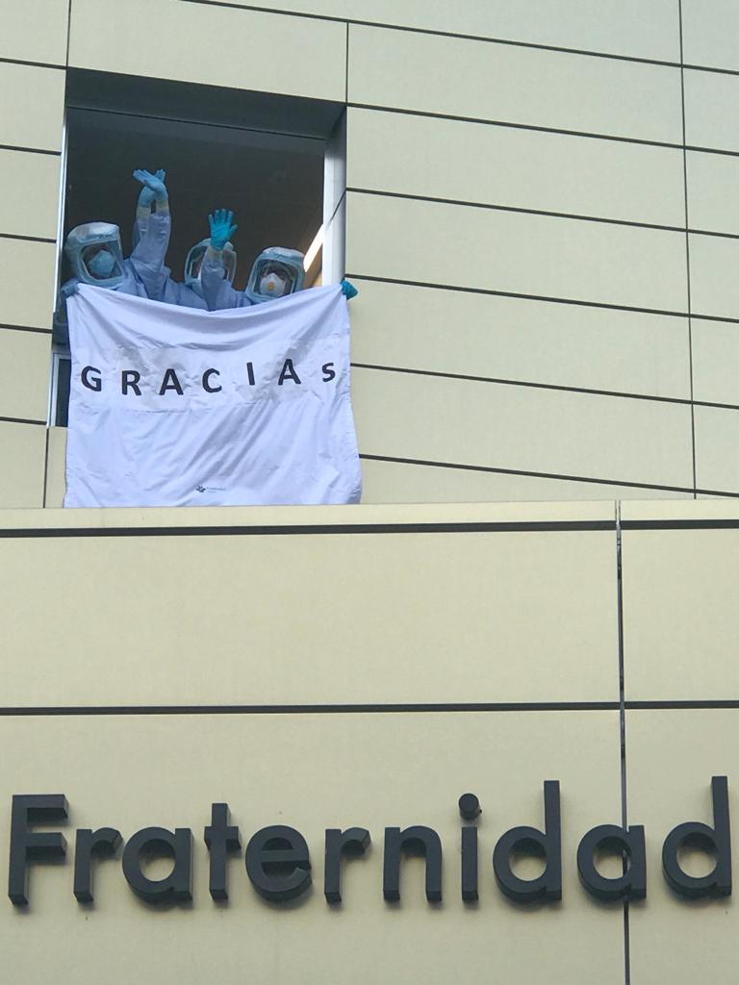
Sobre Fraternidad-Muprespa:
Mutua Colaboradora con la Seguridad Social nº 275, tiene por actividad el tratamiento integral de los accidentes de trabajo y enfermedades profesionales, en su vertiente económica, sanitaria, recuperadora y preventiva. Tiene asociadas 123.765 empresas y 1.268.470 trabajadores, velando por ellos, una plantilla de 2.085 empleados y 122 centros asistenciales y administrativos en toda España.
Fraternidad-Muprespa se esfuerza por la excelencia y calidad en sus servicios, obteniendo la certificación del Sistema de Gestión de la Calidad en todos sus centros asistenciales, la Acreditación QH**, el certificado AIS de accesibilidad, el Sistema de Gestión Ambientaly la verificación de la Huella de Carbono.
En su compromiso ético con los derechos humanos y laborales, el empoderamiento de la Mujery la lucha contra la corrupción, está adherida al Pacto Mundial de las Naciones Unidas desde 2011, al Chárter de la Diversidad y ha recibido el Distintivo de Igualdad en la Empresa otorgado por el Ministerio de Sanidad, Servicios Sociales e Igualdad. Fraternidad-Muprespa en 2020 está inmersa en su proyecto de Evolución Digital. fraternidad.com
GABINETE DE PRENSA
gabineteprensa@fraternidad.com
C/ Cervantes, 44, 1º Izquierda. 28014, Madrid

